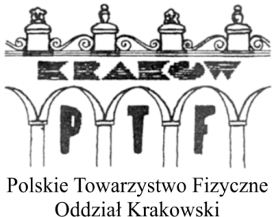

Kraków, 16 września 2022 r.
SEPZ-I.5560.8.1.2022.MŁ

Szanowni Państwo
Dyrektorzy, Nauczyciele, Uczniowie
szkół podstawowych
województwa małopolskiego

Uprzejmie informuję, że wzorem lat ubiegłych, organizatorem Małopolskiego Konkursu z Fizyki jest Małopolski Kurator Oświaty przy merytorycznym wsparciu Polskiego Towarzystwa Fizycznego - Oddział Krakowski.

Przewodnicząca
Wojewódzkiej Komisji
Małopolskiego Konkursu z Fizyki
Monika Łopatka

